FÓRMULA 1 MIAMI 2026
4N/5D

SALIDA PUNTUAL: Del 30 de Abril al 04 de Mayo de 2026.
VIGENCIA DE VENTA: Hasta agotar existencias 2026.

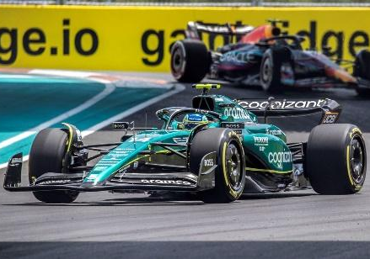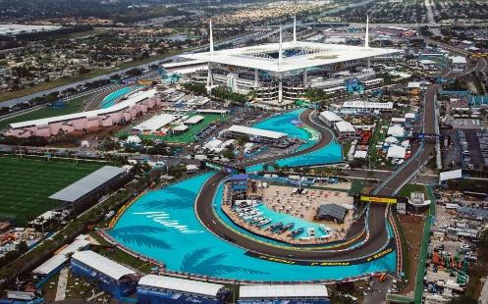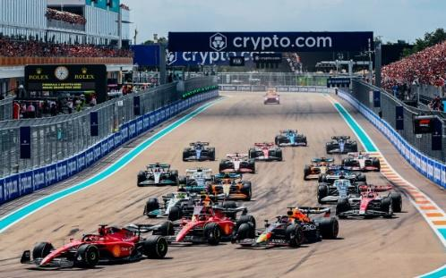

El Gran Premio de la Fórmula 1 Miami 2026 – Una Experiencia Inolvidable
¡Vive toda la emoción de la Fórmula 1 en uno de los escenarios más vibrantes del calendario!
Miami será el epicentro mundial del automovilismo, combinando la adrenalina de la velocidad con el lujo, el glamour y el inigualable ambiente de la ciudad.

TARIFAS POR PERSONA EN DÓLARES
HOTEL | SENCILLA | DOBLE | TRIPLE
Hilton Miami Downtown 4*  Dirección: 1601 Biscayne Blvd, Miami, FL 33132 | 3.479 USD | 2.220 USD | 1.900 USD
Trump International Beach Resort 4*  Dirección: 18001 Collins Ave, Sunny Isles Beach | 5.000 USD | 3.185 USD | 2.520 USD

Precios A Reconfirmar Al Momento De La Reserva.

Notas importantes:
- Trump International Beach Resort los pasajeros deben pagar directamente en el hotel el Resort Fee USD 50,85 por habitación, por noche (precio sujeto a cambio sin previo aviso)
- Hilton Miami Downtown exige un depósito obligatorio de USD 100 por habitación y noche que debe realizar el pasajero directamente en el hotel.

INCLUYE:
- Traslados IN/OUT: aeropuerto MIA - hotel en servicio privado.
- 04 noches de alojamiento en Miami en habitación estándar en el hotel seleccionado o similar categoría.
- Desayuno diario en el hotel.
- Entrada de 3 días para el Gran Premio de Fórmula 1 Miami 2026.
- Categoría North Beach Grandstand en fila inferior sin sombra (excepto las primeras filas).
- Tarjeta de asistencia médica. (Cobertura máxima USD 60.000).

NO INCLUYE:
- Tiquetes internacionales ni domésticos (consulta por nuestras tarifas especiales).
- Cualquier tipo de alimentación no detallada.
- Traslado hotel - pista - hotel, los 3 días de carrera.
- Costo Resort Fee para hoteles que lo cobren. Pago directo en destino.
- Cualquier servicio No detallado.
- No incluye propinas en maletero.
- Fee Bancario.

SUPLEMENTO POR CAMBIO DE CATEGORÍA

CATEGORÍA | FILA | TARIFA
North Beach Grandstand | Superior y primeras filas | 310 USD
Marina Grandstand | Inferior (Excepto primeras filas) | 118 USD
Marina Grandstand | Superior y primeras filas | 465 USD
Turn 18 Grandstand | Inferior (Excepto primeras filas) | 425 USD
Turn 18 Grandstand | Superior y primeras filas | 1.235 USD
Turn 1 Grandstands | Inferior (Excepto primeras filas) | 465 USD
Turn 1 Grandstands | Superior y primeras filas | 1.777 USD
Start/Finish Grandstand | Inferior (Excepto primeras filas) | 1.000 USD
Start/Finish Grandstand | Superior y primeras filas | 2.085 USD

Precios A Reconfirmar Al Momento De La Reserva.

DESCRIPCION DE CATEGORIAS

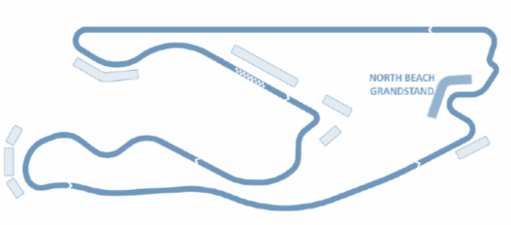
NORTH BEACH GRANDSTAND:
La tribuna de North Beach ofrece una visión clara de los autos de carreras cuando entran en la zona de frenado de la curva 11 y luego aceleran en la curva 12.

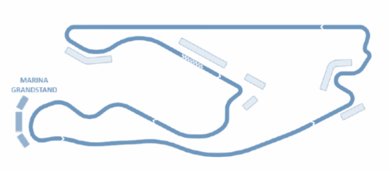
MARINA GRANDSTAND:
Las Marina Grandstand son un lugar privilegiado para los aficionados a la Fórmula 1 que buscan una experiencia visual incomparable. Combinando la emoción de la acción a alta velocidad con el sereno telón de fondo de la Marina, las tribunas de la Marina ofrecen líneas de visión supercargadas de las secciones más críticas del circuito.

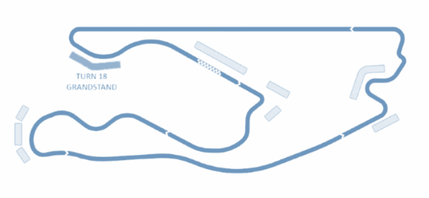
TURN 18 GRANDSTAND:
La Turn 18 Grandstand es una de las ubicaciones más codiciadas del circuito. Sea testigo de un excelente punto de vista de los pilotos que salen de la segunda recta más rápida de la Fórmula 1 y navegan por la última curva del Autódromo Internacional de Miami para llegar a la bandera a cuadros.

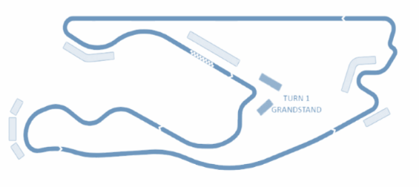
TURN 1 GRANDSTAND:
La tribuna norte de la curva 1 ofrece una excelente perspectiva de los coches en la recta de salida/llegada, cuando aceleran en la curva 1 y luego cogen velocidad en las curvas 2 y 3. Las filas superiores de la tribuna están cubiertas.

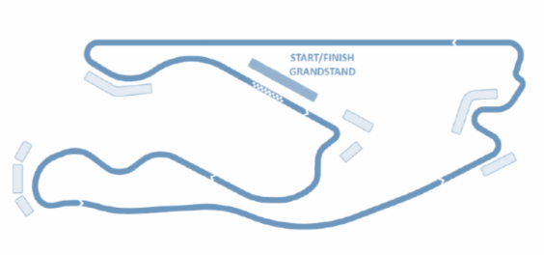
START/FINISH GRANDSTAND:
¡Luces apagadas, Miami! Esté en el epicentro de la emoción y experimente vistas llenas de adrenalina del pit lane, la parrilla de salida y la recta de salida/meta. Situadas al otro lado de la línea de salida/meta, las tribunas de salida/metas presentadas por Gainbridge ofrecen vistas excepcionales de la pista mientras los conductores se preparan para una gran oleada en el circuito.

CONDICIONES:
- La tarifa por persona en Dólares, se liquida a la TRM negociada.
- Para garantizar la reserva y las entradas al evento es necesario el pago del 100%.
- Tarifa sujeta a cambio y disponibilidad sin previo aviso.
- TROPITOURS.CO no se hace responsable por la suspensión y/o cambio de fecha del evento.
- Entrega de Tickets Deportivos, Eventos, Conciertos y Festivales: Los tickets adquiridos para eventos deportivos, serán entregados o enviados al pasajero en un plazo de hasta 3 horas antes del inicio del evento.
- El cliente acepta que el envío de los tickets dentro del plazo mencionado está sujeto a disponibilidad y a las condiciones logísticas de entrega. No se asume responsabilidad por retrasos fuera del control de TROPITOURS.CO.
- Las entradas al evento no son reembolsables y una vez emitidas no pueden ser canceladas. Una reprogramación del evento por fuerza mayor de la organización, no amerita reembolso.
- La mayoría de los hoteles en EEUU cobran un “Resort Fee”, obligatorio que debe ser pagado por el cliente directamente en el hotel. Tarifas sujetas a cambio.
- Equipaje Permitido 1 Maleta + Bolso De Mano (No Carry On)
- Aplica recargo traslado nocturno desde/hacia aeropuerto entre 23:00 PM a 06:30 AM
- En caso que el evento sea pospuesto o se cambie de fecha u hora por los organizadores de este, los boletos serán válidos para la nueva fecha y hora que sea confirmada sin derecho a reembolso. Incluyendo servicios complementarios, upgrades y pases de estacionamiento.
- Menores de edad: Es obligatorio proporcionar las fechas de nacimiento de los menores que asistirán al evento antes de adquirir las entradas.
- Solo se garantiza zona y/o categoría, sin sector, sin fila, sin asientos ni ubicación específica salvo los casos que se especifique lo contrario.
- Lo invitamos a leer más términos y condiciones de este programa: https://docs.google.com/document/d/1SHcyR1vJFyOwyw5ut_RaCHrrcUGQZsoN/edit?usp=sharing&ouid=115672923144983490499&rtpof=true&sd=true
- La asistencia médica está sujeta a un suplemento adicional para personas mayores de 65 años. Para conocer los detalles de los beneficios de tu asistencia, contáctanos o revisa la información en tu voucher.

CAMBIOS Y/O CANCELACIONES:
Los cambios y/o cancelaciones deben solicitarse únicamente por escrito, a través de correo electrónico. Todos los cambios están sujetos a las políticas de los operadores, nos reservamos el derecho de cobrar un cargo de gestión.

NO SHOW: En caso de que el cliente no se presente, el servicio será considerado prestado. No tendrá derecho a devolución. Todos los cambios hechos están sujetos a cargos.

RECOMENDACIONES:
- Antes de dirigirte al circuito, asegúrate de tener toda la información que necesitas guardada en tu teléfono; desde las entradas hasta los mapas e información sobre tu piloto favorito. Existe el riesgo de que las redes móviles estén sobrecargadas en el circuito y de que no dispongas de conexión de datos, especialmente los domingos.
- No olvides que el automovilismo es muy ruidoso. Aunque el ruido es tolerable en las gradas normales, asegúrate de llevar tapones para los oídos si estás más cerca de la pista.
- A principios de mayo, coincidiendo con la carrera de F1, Miami disfruta de un clima cálido y húmedo.
- Los proveedores de comida y bebida buscan ofrecer a los aficionados una variada gama de delicias culinarias internacionales y locales, garantizando que haya algo para satisfacer todos los paladares.
- Una batería externa puede ser muy útil para mantener tu teléfono cargado durante todo el día.
- Para evitar las aglomeraciones y disfrutar del ambiente, es recomendable llegar al circuito temprano, sobre todo el día de la carrera.

REQUISITOS:
- Pasaporte con vigencia de mínimo 6 meses a partir de la fecha de viaje.
- Tiquete aéreo ida y regreso.
- Formulario de preinscripción obligatoria antes de salir de Colombia
- Visa de turista (B1/B2).
- Voucher de alojamiento y demostrar solvencia económica.
- La información debe ser confirmada permanentemente, debido a que las embajadas y consulados se reservan el derecho de modificar sin previo aviso la documentación y requisitos establecidos.
CLÁUSULA DE RESPONSABILIDAD: https://www.tropitours.co/es/clausula-de-responsabilidad

Es responsabilidad del viajero y su agente de viajes asegurar todos los requisitos de viaje, por lo cual TROPITOURS.CO, declina toda responsabilidad monetaria en caso de ser rechazado en el abordaje o prestación de los servicios por falta de los requisitos completos. Todos los gastos generados serán por cuenta del viajero y se aplicarán las condiciones establecidas.

